Resumen—Este trabajo presenta el uso del comando journalctl en sistemas Linux para la consulta, análisis y filtrado de registros del sistema. Se realizaron diversas pruebas en una máquina virtual con el fin de identificar eventos del sistema, errores y actividad del kernel mediante diferentes parámetros. Los resultados muestran la utilidad de esta herramienta en la administración y diagnóstico del sistema.
SISTEMA DE ARCHIVOS (JOURNALING)
José. Ambrosio, Alumno, Benemérita Universidad Autónoma de Puebla, Puebla, México, jose.ambrosiob@alumno.buap.mx

Palabras clave—Linux, journalctl, logs, systemd, administración de sistemas

Abstract—This paper presents the use of the journalctl command in Linux systems for querying, analyzing, and filtering system logs. Various tests were carried out in a virtual machine to identify system events, errors, and kernel activity using different parameters. The results demonstrate the usefulness of this tool in system administration and troubleshooting.

Keywords—Linux, journalctl, logs, systemd, system administration

Introducción
Los sistemas de archivos modernos de Linux utilizan journaling. Esto significa que cada operación se refleja en un registro interno (el journal) antes de ejecutarse. Si la operación se interrumpe debido a un error del sistema (como un pánico del kernel, falla de energía, etc.), se puede reconstruir revisando el diario, evitando la corrupción del sistema de archivos y la pérdida de datos. Journalctl que viene a equivaler al viejo “cat /var/log/messages” y nos permite acceder a todos los logs del sistema. [1][2]

OBJETIVO
Conocer los comandos que podemos utilizar para acceder a las bitácoras del sistema y detectar los errores para buscar pronta solución.

Materiales a usar

Máquina virtual VMware player 17 o superior

Terminal CentOS 9 O ALMA LINUX 9.3

Notas de journaling

Metodología
Para el desarrollo de esta práctica se implementó una metodología práctica-experimental utilizando una máquina virtual con VMware.
El proceso consistió en:
1. Identificación de comandos de journalctl
2. Ejecución práctica de cada comando en la terminal del sistema.
3. Captura y análisis de los resultados obtenidos.
4. Documentación fotográfica mediante capturas de pantalla.
Los puntos o comandos de investigación que guiaron el trabajo fueron:
1. journalctl > mensajes.log guarda en un archivo mensajes.log lo encontrado en journalctl
2. journalctl –f Si queremos seguir los mensajes en tiempo real añadimos el parámetro -f
3. journalctl --list-boots Para ver la lista de todos los boots:
4. journalctl -b Para ver los logs del boot actual:
5. Usamos la ID del boot, que nos apareció al listar los procesos de arranque con “journal list-boots”. journalctl _BOOT_ID=dfe74d5a9d384a88821ff8d24d64f81f
6. journalctl -k Ver los mensajes del kernel
7. journalctl -k-b Mensajes referidos al kernel durante el boot actual
8. journalctl -n Filtrar por número de entradas en el registro de logs, nos proporciona los últimos 10 mensajes
9. journalctl -n 50 …cambiar poniendo un número, veremos los últimos mensajes según el número.
10. journalctl _COMM=NetworkManager o journalctl /usr/sbin/NetworkManager Filtras los logs por ejecutables o programas
11. journalctl | grep NetworkManager filtrar con grep
12. journalctl _PID=2527 Mostrar la salida por PID el ejemplo 2527 corresponde a Firefox
13. journalctl _UID=1001 Especificar la salida por usuarios
14. journalctl_service Podemos hacer una búsqueda de varios servicios añadiendo el caracter “+” (equivale a un “or”) journalctl _SYSTEMD_UNIT=apparmor.service + _SYSTEMD_UNIT=dbus.service
15. Filtrar por fechas Los parámetros “–since” y “–until”, así como expresiones tipo “yesterday” “ago” o “today”. El formato de tiempo es habitualmente YYYY-MM-DD HH:MM:SS. journalctl --since 'yesterday' --until '02:00' ver los logs desde el día de ayer hasta hoy a las 02:00 horas.
16. journalctl --since='2015-02-29 00:01' --until='2015-03-29 00:01' intervalo de fechas específico
17. journalctl --since '30 min ago' ver lo que ha pasado en la última media hora Filtrar por la prioridad del mensaje
18. Los mensajes se clasifican en función de su prioridad en 7 niveles diferentes: “emerg” (0),”alert” (1), “crit” (2), “err” (3), “warning” (4), “notice” (5),”info” (6), y “debug” (7) Para filtrarlos utilizamos el parámetro -p seguido del número correspondiente.
19. journalctl -p 2 filtrado por prioridad 2
20. journalctl /dev/sda Mensajes criticos de los discos duros
21. journalctl --disk-usage

RESULTADOS
Con la metodología anteriormente mencionada da como resultado los siguientes comandos ejecutados.

- journalctl > mensajes.log guarda en un archivo mensajes.log lo encontrado en journalctl (ver fig. 1).

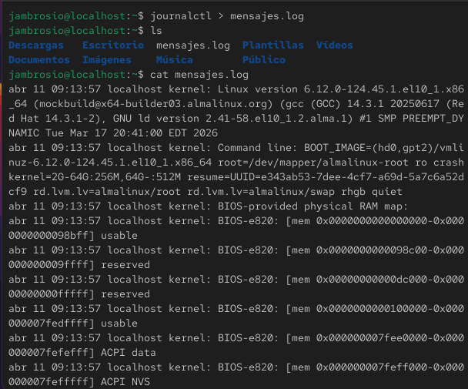
Fig. 1. Ejecución del comando journalctl > mensaje.log.

- journalctl –f Si queremos seguir los mensajes en tiempo real añadimos el parámetro -f (ver fig. 2).

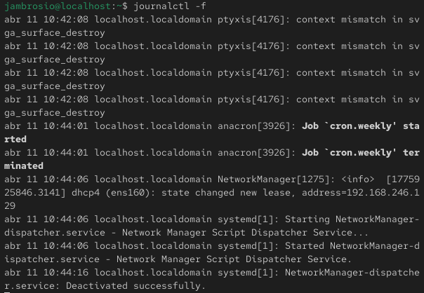
Fig. 2. Ejecución del comando journalctl -f.

- journalctl --list-boots Para ver la lista de todos los boots (ver fig. 3).

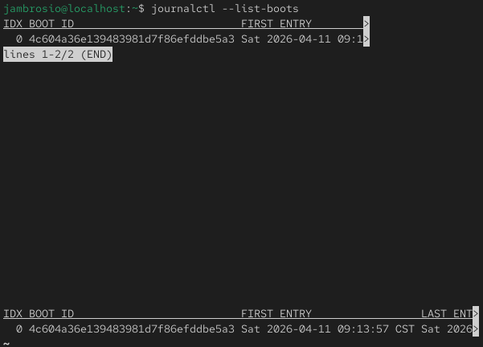
Fig. 3. Ejecución del comando journalctl –list-boots.

- journalctl -b Para ver los logs del boot actual (ver fig. 4).

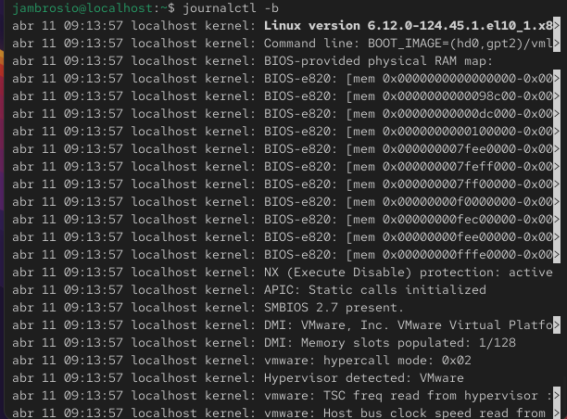
Fig. 4. Ejecución del comando journalctl -b.

- Usamos la ID del boot, que nos apareció al listar los procesos de arranque con “journal list-boots”. journalctl _BOOT_ID=ID_BOOT (ver fig. 5).

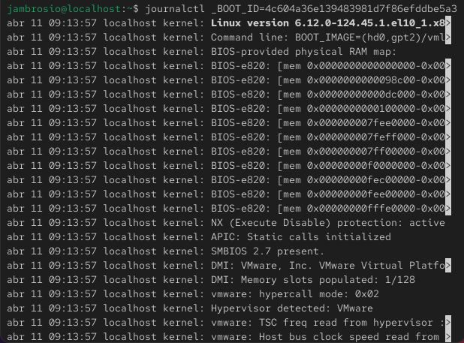
Fig. 5. Ejecución del comando journalctl _BOOT_ID=ID_BOOT.

- journalctl -k Ver los mensajes del kernel (ver fig. 6).
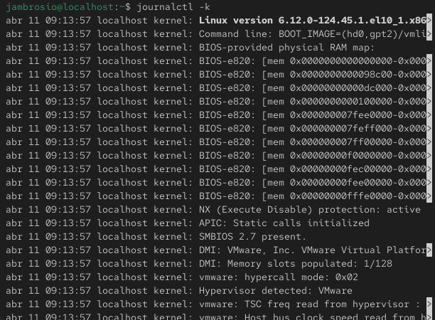
Fig. 6. Ejecución de comando journalctl -k.

- journalctl -k-b Mensajes referidos al kernel durante el boot actual (ver fig. 7).

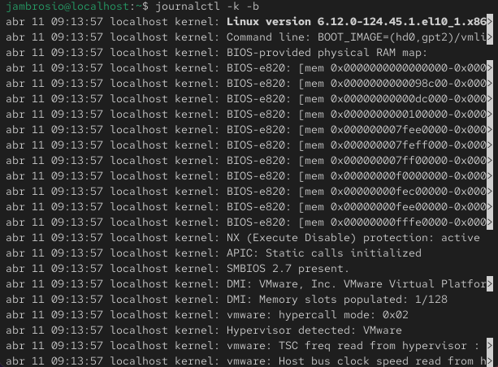
Fig. 7. Ejecución del comando journalctl -k -b.

- journalctl -n Filtrar por número de entradas en el registro de logs, nos proporciona los últimos 10 mensajes (ver fig. 8).

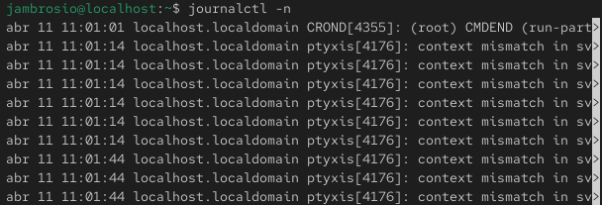
Fig. 8. Ejecución del comando journalctl -n.

- journalctl -n 50 …cambiar poniendo un número, veremos los últimos mensajes según el número (ver fig. 9).

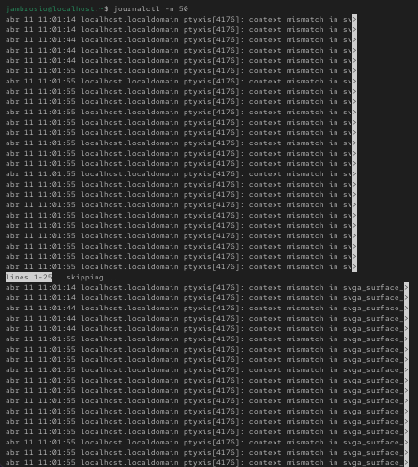
Fig. 9. Ejecución del comando journalctl -n 50.

- journalctl _COMM=NetworkManager o journalctl /usr/sbin/NetworkManager Filtras los logs por ejecutables o programas (ver fig. 10).

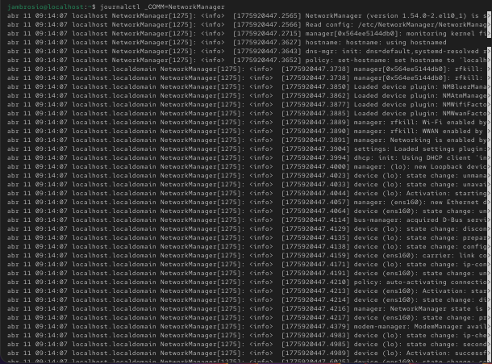
Fig. 10. Ejecución del comando journalctl _COMM=NetworkManager.

- journalctl | grep NetworkManager filtrar con grep (ver fig. 11).

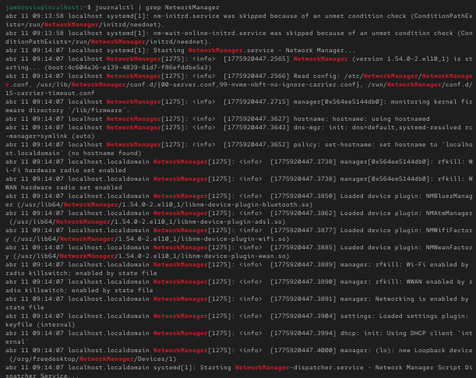
Fig. 11. Ejecución del comando journalctl | grep NetworkManager.

- journalctl _PID=2527 Mostrar la salida por PID el ejemplo 2527 corresponde a Firefox (ver fig. 12).

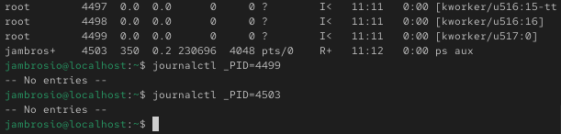
Fig. 12. Visualización del comando journalctl _PID=4499 y 4503.

- journalctl _UID=1001 Especificar la salida por usuarios (ver fig. 13).

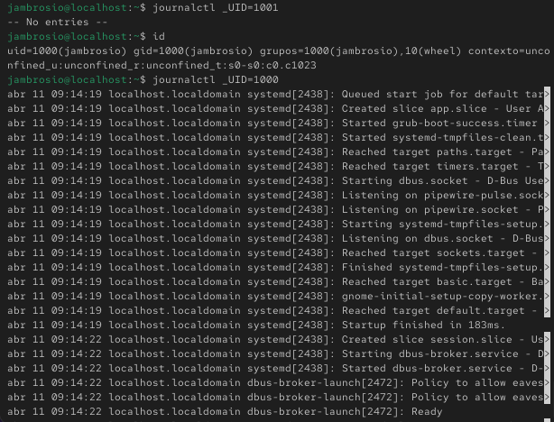
Fig. 13. Ejecución del comando journalctl _UID=1001 y 1000.

- journalctl_service Podemos hacer una búsqueda de varios servicios añadiendo el caracter “+” (equivale a un “or”) journalctl _SYSTEMD_UNIT=apparmor.service + _SYSTEMD_UNIT=dbus.service (ver fig. 14).
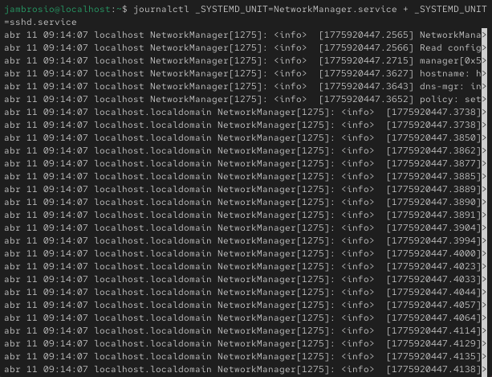
Fig. 14. Ejecución del comando journalctl _SYSTEMD_UNIT=apparmor.service + _SYSTEMD_UNIT=dbus.service.

- Filtrar por fechas Los parámetros “–since” y “–until”, así como expresiones tipo “yesterday” “ago” o “today”. El formato de tiempo es habitualmente YYYY-MM-DD HH:MM:SS. journalctl --since 'yesterday' --until '02:00' Ver los logs desde el día de ayer hasta hoy a las 02:00 horas (ver fig.15).

Fig. 15. Ejecución del comando journalctl –since “yesterday” –until “02:00”.

- journalctl --since='2015-02-29 00:01' --until='2015-03-29 00:01' intervalo de fechas específico (ver fig. 16).

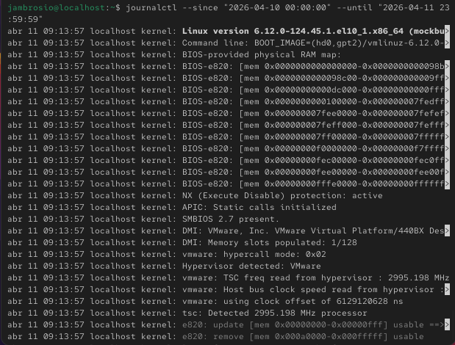
Fig. 16. Ejecución del comando journalctl --since='2026-04-10 00:00' --until='2026-04-11 23:59:59'.

- journalctl --since '30 min ago' ver lo que ha pasado en la última media hora (ver fig.17).

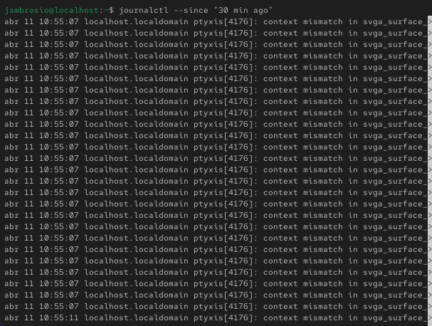
Fig. 17. Ejecución del comando journalctl --since '30 min ago'.

- Los mensajes se clasifican en función de su prioridad en 7 niveles diferentes: “emerg” (0),”alert” (1), “crit” (2), “err” (3), “warning” (4), “notice” (5),”info” (6), y “debug” (7) Para filtrarlos utilizamos el parámetro -p seguido del número correspondiente. (ver fig. 18).

- journalctl -p 2 filtrado por prioridad 2 y 5 (ver fig. 18).

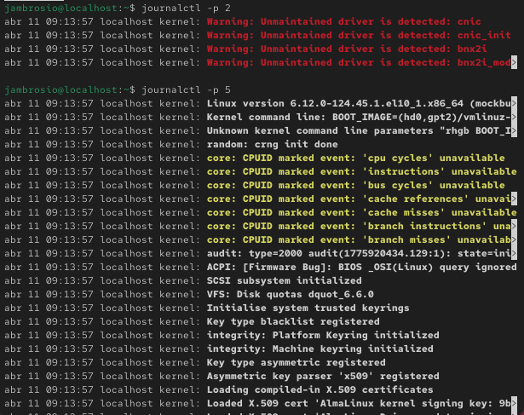
Fig. 18. Ejecución del comando journalctl -p 2 y 5.

- journalctl /dev/sda Mensajes criticos de los discos duros (ver fig. 19).
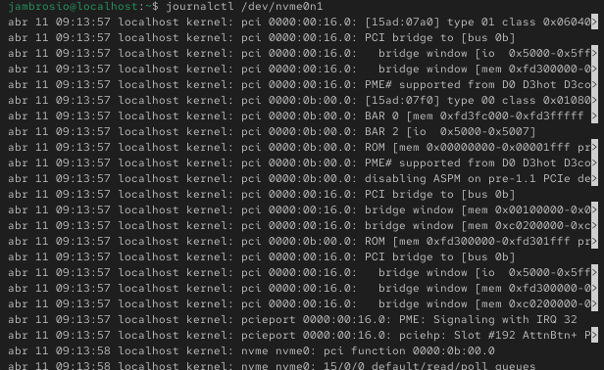
Fig. 19. Ejecución del comando journalctl /dev/nvme0n1.

- journalctl --disk-usage (ver fig. 20).

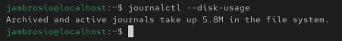
Fig. 20. Ejecución del comando journalctl –disk-usage.

CONCLUSIONES
El uso del comando journalctl permite una gestión eficiente de los registros del sistema en Linux, facilitando la detección de errores y el monitoreo del sistema en tiempo real. Durante la práctica se comprobó que es posible filtrar información por usuario, proceso, servicio, prioridad y tiempo. Asimismo, se identificaron limitaciones como la ausencia de ciertos servicios o registros, lo cual depende de la configuración del sistema. En conclusión, journalctl es una herramienta fundamental para la administración de sistemas Linux.

Referencias

- Lección 1. (s/f). Lpi.org. Recuperado el 10 de julio de 2025, de https://learning.lpi.org/es/learning-materials/101-500/104/104.2/104.2_01/
- ¿Qué es journalctl con systemd en Linux y cómo funciona? (2017, agosto 16). ochobitshacenunbyte. https://www.ochobitshacenunbyte.com/2017/08/16/que-es journalctl-con-systemd-en-linux-y-como-funciona/

 

